

โครงงาน
วิชา การวิเคราะห์และออกแบบระบบ (คต-๓๓๔)
เรื่อง ระบบแจ้งซ่อมอาคารนอนนักเรียนนายเรืออากาศ

จัดทำโดย
นนอ.อภิรักษ์ สาจันทร์ เลขที่ ๔
นนอ.กฤตเมธ จันทสุด เลขที่ ๙
นนอ.ธัญศิษฏ์ ศักดิ์ชัยศรี เลขที่ ๑๖
สาขา คอมพิวเตอร์

ภาควิชาคณิตศาสตร์คอมพิวเตอร์
โรงเรียนนายเรืออากาศนวมินทกษัตริยาธิราช

สารบัญ
หัวข้อ หน้า
ภาพรวมโครงการ
- คำอธิบายโครงการ (Project Description)..………………………………………..…………..1
- ทางเลือกในการพัฒนา (Alternatives)…………………………………………………...…….1
- การศึกษาความเป็นไปได้ (Feasibility Assessment)……………………………………...……1
- แผนการจัดการความเสี่ยง (Risk Management Plan)…...………………………………...……1
- ระยะเวลาและกำหนดการ (Time and Schedule)……………………………………...……….1
- การกำหนดและการจัดการทีม (Team Configuration and Management)………………………1
การระบุปัญหาและข้อเสนอแนะในการแก้ไขปัญหา
- คำชี้แจงปัญหาและโอกาส (Problem and Opportunity Statement)…………………………….2
- ผู้มีส่วนได้ส่วนเสียในระบบ (Stakeholders)……………………………………………..…….2
- ความต้องการของผู้ใช้ (User Requirements)...…………………………………………………2
- ความต้องการของระบบ (System Requirements)………………………………………………2
การวิเคราะห์ระบบ
- Context Diagram……………………………………………………………………………….3
- Data Flow Diagram Level-1……………………………………………………………………3
- คำอธิบายการประมวลผล (Process Description)………………………………………………..3
- ER-Diagram…………………………………………………………………………………….3
- พจนานุกรมข้อมูล (Data Dictionary)...………………………………………………………….3
- Use Case Diagram………………………………………………………………………………3
การออกแบบระบบ
- ส่วนตัวประสานกับผู้ใช้ (User Interfaces)………………………………………………………4
- Interactive Prototype……………………………………………………………………………4
การพัฒนาและการบำรุงรักษาระบบ
- แผนและกรณีการทดสอบระบบ (Test Plan & Test Cases).……………………………………5
- แผนการติดตั้งระบบ (System Installation Plan)…………………………………………………5
- แผนการบำรุงรักษาระบบ (System Maintenance Plan)………………………………………….5
- กลยุทธ์สำหรับการพัฒนาระบบในอนาคต (Strategy for System Upgrade)……………………..5

1.ภาพรวมโครงการ (Project Overview)
1.1 คำอธิบายโครงการ (Project Description)
โครงการพัฒนา "ระบบแจ้งซ่อมอาคารนอนนักเรียนนายเรืออากาศ"จัดทำขึ้นเพื่อปรับเปลี่ยนกระบวนการจัดการงานซ่อมบำรุงอาคารนอนและสิ่งอำนวยความสะดวกภายในโรงเรียนนายเรืออากาศนวมินทกษัตริยาธิราช จากเดิมที่ใช้วิธีการสำรวจและส่งข้อมูลผ่านแอปพลิเคชัน LINE ไปสู่การพัฒนาระบบ Mobile Application ด้วยแนวคิดการพัฒนาระบบเชิงวัตถุ (Object-Oriented Development: OOD)
การดำเนินงานเน้นการแก้ปัญหาข้อมูลตกหล่น การขาดระบบติดตามสถานะงาน และการไม่มีสถิติเพื่อวางแผนบำรุงรักษา โดยระบบใหม่จะเปิดให้นักเรียนนายเรืออากาศ (นนอ.) แจ้งซ่อมผ่านสมาร์ตโฟนพร้อมถ่ายภาพและระบุตำแหน่งได้อย่างแม่นยำ จากนั้นข้อมูลจะถูกส่งตรงไปยังช่างหรือเจ้าหน้าที่หมวดซ่อมบำรุงเพื่อพิจารณา "อนุมัติรับงาน" ดำเนินการ และอัปเดตสถานะกลับไปยังผู้แจ้งแบบ Real-time พร้อมทั้งประมวลผลเป็น Dashboard สรุปสถิติสำหรับผู้บังคับบัญชา

วัตถุประสงค์ของโครงการ:
- เพื่อพัฒนาระบบแจ้งซ่อมอาคารนอนผ่าน Application ที่มีประสิทธิภาพ ปลอดภัย และใช้งานง่าย
- เพื่อลดขั้นตอนและระยะเวลาเฉลี่ยในการดำเนินการซ่อมบำรุง (Mean Time to Repair: MTTR)
- เพื่อเพิ่มช่องทางให้ช่างสามารถอนุมัติรับงานและบริหารจัดการคิวงานได้อย่างเป็นระบบ
- เพื่อประยุกต์ใช้ระเบียบวิธีวิเคราะห์และออกแบบระบบเชิงวัตถุ (OOAD) และสร้าง Interactive Prototype บน Figma

1.2 ทางเลือกในการพัฒนา (Alternatives)
ในการดำเนินโครงการพัฒนา ระบบแจ้งซ่อมอาคารนอนนักเรียนนายเรืออากาศ คณะผู้จัดทำได้พิจารณาทางเลือกในการพัฒนาระบบเพื่อให้เหมาะสมกับลักษณะการทำงานและขอบเขตของโครงการ โดยมีทางเลือกดังนี้
การดำเนินงานด้วยวิธีการเดิม
เป็นการดำเนินการแจ้งซ่อมโดยใช้วิธีการที่มีอยู่เดิม เช่น การแจ้งปัญหาต่อผู้รับผิดชอบโดยตรงหรือการใช้เอกสารในการบันทึกข้อมูล วิธีการดังกล่าวสามารถดำเนินงานได้โดยไม่ต้องพัฒนาระบบใหม่ แต่การจัดเก็บข้อมูล การติดตามสถานะงานซ่อม และการตรวจสอบประวัติการซ่อมอาจทำได้ไม่สะดวกและต้องอาศัยการประสานงานระหว่างผู้เกี่ยวข้อง
การใช้ระบบสำเร็จรูปหรือแพลตฟอร์มทั่วไป
เป็นการนำระบบหรือแพลตฟอร์มที่มีอยู่แล้วมาใช้สำหรับจัดการงานแจ้งซ่อม โดยช่วยลดระยะเวลาในการพัฒนาระบบและสามารถเริ่มใช้งานได้รวดเร็ว อย่างไรก็ตาม ระบบสำเร็จรูปอาจมีข้อจำกัดด้านการปรับแต่งให้เหมาะสมกับกระบวนการทำงานของอาคารนอน รวมถึงรูปแบบการจัดการข้อมูลและสิทธิ์ของผู้ใช้งานที่อาจไม่ตรงกับความต้องการของโครงการ
การพัฒนาระบบแจ้งซ่อมเฉพาะสำหรับอาคารนอน
เป็นการพัฒนาระบบขึ้นมาโดยเฉพาะสำหรับรองรับกระบวนการแจ้งซ่อมอาคารนอนนักเรียนนายเรืออากาศ ตั้งแต่การแจ้งปัญหา การตรวจสอบและรับเรื่อง การดำเนินการซ่อม การติดตามสถานะ ตลอดจนการจัดเก็บข้อมูลที่เกี่ยวข้องกับการซ่อม ทำให้สามารถกำหนดรูปแบบการทำงานและฟังก์ชันของระบบให้สอดคล้องกับขอบเขตและความต้องการของโครงการได้
สรุปทางเลือกที่เลือกใช้
คณะผู้จัดทำเลือกใช้ การพัฒนาระบบแจ้งซ่อมเฉพาะสำหรับอาคารนอน เนื่องจากสามารถออกแบบระบบให้สอดคล้องกับกระบวนการทำงานและความต้องการของผู้ใช้งานภายในโครงการได้โดยตรง ทั้งในด้านการแจ้งซ่อม การจัดการสถานะงาน การติดตามงาน และการจัดเก็บข้อมูลการซ่อมอย่างเป็นระบบ

1.3 การศึกษาความเป็นไปได้ (Feasibility Assessment)
ความเป็นไปได้ด้านเทคนิค (Technical Feasibility):
โครงการสามารถพัฒนาเป็นระบบแจ้งซ่อมในรูปแบบเว็บแอปพลิเคชัน โดยใช้เทคโนโลยีและเครื่องมือที่เหมาะสมกับการพัฒนาระบบ รวมถึงการออกแบบส่วนติดต่อผู้ใช้งานด้วย Figma คณะผู้จัดทำสามารถนำความรู้ด้านการวิเคราะห์ ออกแบบ และพัฒนาระบบที่ได้ศึกษามาประยุกต์ใช้ในการพัฒนาระบบตามขอบเขตของโครงการได้
ความเป็นไปได้ด้านเศรษฐศาสตร์ (Economic Feasibility):
ระบบช่วยลดการใช้เอกสารในการแจ้งซ่อมและลดเวลาในการประสานงานระหว่างผู้แจ้ง ผู้ดูแลอาคาร และช่าง รวมถึงช่วยจัดเก็บข้อมูลการแจ้งซ่อมและข้อมูลค่าใช้จ่ายให้เป็นระบบ จึงสามารถช่วยลดทรัพยากรที่ใช้ในกระบวนการทำงานและมีความเหมาะสมต่อการพัฒนาในระดับโครงการ
ความเป็นไปได้ด้านการปฏิบัติการ (Operational Feasibility):
ระบบได้รับการออกแบบให้รองรับการทำงานของผู้ใช้งานตามบทบาท ได้แก่ นักเรียนนายเรืออากาศ ผู้ดูแลอาคาร และช่าง โดยนักเรียนนายเรืออากาศสามารถแจ้งปัญหาและติดตามสถานะการซ่อมได้ ส่วนผู้ดูแลอาคารและช่างสามารถตรวจสอบรายการแจ้งซ่อม รับเรื่อง และปรับปรุงสถานะการดำเนินงานได้ ทำให้กระบวนการแจ้งและติดตามงานซ่อมมีความเป็นระบบมากขึ้น
1.4 แผนการจัดการความเสี่ยง (Risk Management Plan)
คณะผู้จัดทำได้วิเคราะห์ความเสี่ยงที่อาจเกิดขึ้นระหว่างการพัฒนาและการใช้งานระบบ โดยพบว่าความเสี่ยงสำคัญ ได้แก่ ผู้ใช้งานกรอกข้อมูลการแจ้งซ่อมไม่ครบถ้วน ผู้ดูแลหรือช่างไม่ดำเนินการตามขั้นตอน ข้อมูลการแจ้งซ่อมสูญหายหรือไม่ถูกต้อง ผู้ใช้งานไม่คุ้นเคยกับระบบ และการพัฒนาระบบล่าช้ากว่ากำหนด
เพื่อป้องกันและลดผลกระทบจากความเสี่ยงดังกล่าว คณะผู้จัดทำจะออกแบบแบบฟอร์มให้มีข้อมูลที่จำเป็นและตรวจสอบความถูกต้องของข้อมูล กำหนดขั้นตอนและสถานะการซ่อมให้ชัดเจน ตรวจสอบและสำรองข้อมูลตามความเหมาะสม ออกแบบระบบให้ใช้งานง่ายและทดสอบ Prototype ก่อนการพัฒนาจริง รวมถึงแบ่งหน้าที่ของสมาชิกและติดตามความคืบหน้าของโครงการอย่างต่อเนื่อง เพื่อให้สามารถดำเนินโครงการได้ตามขอบเขตและระยะเวลาที่กำหนด
1.5 ระยะเวลาและกำหนดการ (Time and Schedule)
โครงการมีระยะเวลาดำเนินการรวม 6 สัปดาห์ โดยแบ่งการดำเนินงานตามลำดับของการวิเคราะห์ ออกแบบ พัฒนา และทดสอบระบบ ดังนี้
สัปดาห์ที่ 1: รวบรวมความต้องการของผู้ใช้งานและศึกษากระบวนการแจ้งซ่อมเดิม (Requirement Gathering)
สัปดาห์ที่ 2: วิเคราะห์ระบบ กำหนดขอบเขต ผู้ใช้งาน ความต้องการ และกระบวนการทำงานของระบบ
สัปดาห์ที่ 3: ออกแบบระบบและออกแบบส่วนติดต่อผู้ใช้งาน (UI/UX) พร้อมจัดทำ Prototype
สัปดาห์ที่ 4: พัฒนาระบบตามการออกแบบและเชื่อมโยงกระบวนการทำงานของระบบ
สัปดาห์ที่ 5: ทดสอบระบบ ตรวจสอบการทำงานของแต่ละส่วน และปรับปรุงข้อผิดพลาด
สัปดาห์ที่ 6: ปรับปรุงระบบขั้นสุดท้าย จัดทำเอกสารและคู่มือที่เกี่ยวข้อง พร้อมนำเสนอและส่งมอบโครงการ

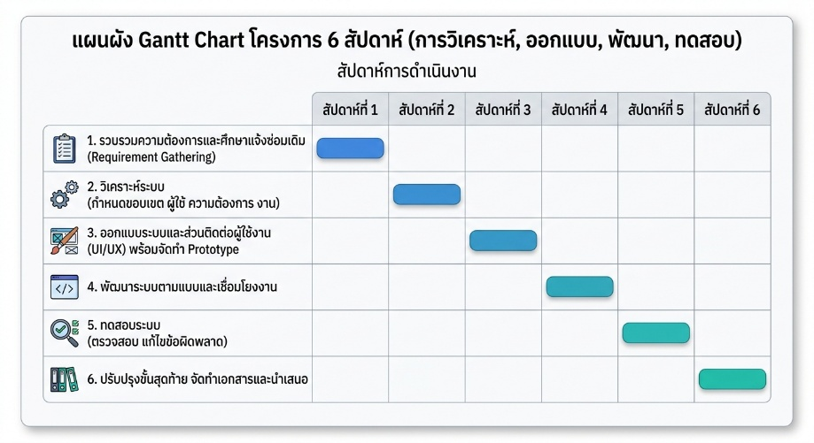
1.6 การกำหนดและการจัดการทีม (Team Configuration and Management)
- นนอ.อภิรักษ์ สาจันทร์ Project Manager & System Architect วางแผนและควบคุมโครงการ วิเคราะห์ความต้องการและกระบวนการของระบบ ออกแบบระบบ พัฒนา Backend/API และประสานงานภายในทีม
- นนอ.กฤตเมธ จันทสุดBusiness Analyst & UI/UX Designer ออกแบบหน้าจอและประสบการณ์ผู้ใช้งาน พัฒนา Frontend เชื่อมต่อกับ Backend และช่วยทดสอบการทำงานของระบบ
- นนอ.ธัญศิษฎ์ ศักดิ์ชัยศรี System Analyst & Software Developer ออกแบบและจัดการฐานข้อมูล จัดทำเอกสารโครงการ ตรวจสอบข้อมูล และสนับสนุนการทดสอบระบบ
Project: ระบบแจ้งซ่อมอาคารนอน นักเรียนนายเรืออากาศ |  | Prepare by: Apirak Sajan |  | Legend:  P = Primary  S = Support
Manager: Apirak Sajan |  | Page: 1 of 1 |  | Legend:  P = Primary  S = Support
 |  | Responsibility Matrix
Task ID | Task | Apirak | Kritamet | Thanyasit
A | Collect requirements | P | S | S
B | System analysis & design | P | S | S
C | Develop system interface | S | P | S
D | Develop Backend / API | P | S | S
E | Design database | S | S | P
F | System testing | P | P | S
G | System documentation | S | S | P
H | Presentation & feedback gathering | P | S | S

2. การระบุปัญหาและข้อเสนอแนะในการแก้ไขปัญหา
2.1 คำชี้แจงปัญหาและโอกาส (Problem and Opportunity Statement)
จากการศึกษาวิธีการแจ้งซ่อมอาคารนอนในปัจจุบัน พบว่าการแจ้งซ่อมส่วนใหญ่ใช้การสำรวจปัญหาและแจ้งข้อมูลผ่านกลุ่ม LINE ซึ่งทำให้เกิดปัญหาในการจัดการข้อมูลและติดตามงานซ่อม ดังนี้
- ข้อมูลการแจ้งซ่อมไม่เป็นระบบ
ข้อมูลการแจ้งซ่อม รูปภาพ และข้อความต่าง ๆ อยู่รวมกันในกลุ่ม LINE ทำให้ข้อมูลบางส่วนอาจตกหล่น และเมื่อมีการแจ้งซ่อมจำนวนมากจะทำให้ค้นหาข้อมูลหรือประวัติการแจ้งซ่อมได้ยาก
- ไม่สามารถติดตามสถานะการซ่อมได้อย่างชัดเจน
หลังจากแจ้งซ่อมแล้ว ผู้แจ้งไม่สามารถตรวจสอบได้สะดวกว่างานซ่อมอยู่ในขั้นตอนใด และได้รับการดำเนินการแล้วหรือไม่
- ข้อมูลการซ่อมไม่ได้จัดเก็บไว้ในที่เดียวกัน
ข้อมูลการแจ้งซ่อมในแต่ละรายการไม่ได้ถูกจัดเก็บในฐานข้อมูลเดียวกัน ทำให้ผู้ดูแลสามารถตรวจสอบประวัติการซ่อมและนำข้อมูลไปใช้ในการวิเคราะห์หรือวางแผนการซ่อมได้ไม่สะดวก
โอกาสในการพัฒนาระบบ (Opportunity Statement)
จากปัญหาดังกล่าว จึงมีแนวคิดในการพัฒนาระบบแจ้งซ่อมอาคารนอนในรูปแบบ Web Application เพื่อช่วยจัดการข้อมูลการแจ้งซ่อมและติดตามงานให้เป็นระบบมากขึ้น โดยมีแนวทางดังนี้
- จัดทำแบบฟอร์มแจ้งซ่อมให้เป็นรูปแบบเดียวกัน
ผู้แจ้งสามารถระบุข้อมูลที่จำเป็น เช่น อาคาร ชั้น ห้อง ประเภทปัญหา รายละเอียด และรูปภาพประกอบได้อย่างครบถ้วน
- จัดให้มีการติดตามสถานะการซ่อม
ระบบสามารถแสดงสถานะของงานตั้งแต่ รอตรวจสอบ รับเรื่อง กำลังซ่อม ซ่อมเสร็จ เพื่อให้ผู้แจ้งสามารถติดตามความคืบหน้าของงานได้
- จัดเก็บข้อมูลการแจ้งซ่อมในฐานข้อมูล
ระบบจะรวบรวมข้อมูลการแจ้งซ่อมไว้ในฐานข้อมูลเดียวกัน ทำให้สามารถค้นหา ตรวจสอบประวัติ และนำข้อมูลไปใช้ในการจัดทำสถิติหรือประกอบการวางแผนการซ่อมได้
2.2 ผู้มีส่วนได้ส่วนเสียในระบบ (Stakeholders)
- นักเรียนนายเรืออากาศ (Cadets): ผู้ใช้งานที่สร้างรายการแจ้งซ่อม โดยระบุรายละเอียดของปัญหา สถานที่ และประเภทของการแจ้งซ่อม รวมถึงสามารถติดตามสถานะการดำเนินงานของรายการแจ้งซ่อมของตนเองได้
- ผู้ดูแลอาคาร (Building Administrators): ผู้รับผิดชอบดูแลรายการแจ้งซ่อมภายในอาคาร สามารถตรวจสอบรายละเอียดของรายการแจ้งซ่อม รับเรื่อง และดำเนินการจัดการรายการตามขั้นตอนของระบบ รวมถึงประสานงานกับช่างเพื่อดำเนินการซ่อม
- ช่าง / เจ้าหน้าที่ซ่อมบำรุง (Technicians): ผู้รับผิดชอบการดำเนินงานซ่อมตามรายการที่ได้รับมอบหมาย สามารถตรวจสอบรายละเอียดของงาน ดำเนินการซ่อม อัปเดตสถานะการซ่อม และบันทึกข้อมูลที่เกี่ยวข้องกับการซ่อมและค่าใช้จ่าย
- ผู้บังคับบัญชา / นายทหารปกครอง (Commanders): ผู้ที่สามารถเรียกดูข้อมูลและติดตามภาพรวมของรายการแจ้งซ่อมและสถานะการดำเนินงานภายในอาคารนอน เพื่อใช้ในการติดตามการดำเนินงานของระบบ

2.3 ความต้องการของผู้ใช้ (User Requirements)
- นักเรียนนายเรืออากาศ ต้องการให้สามารถแจ้งปัญหาการซ่อม ระบุสถานที่และรายละเอียดของปัญหา แนบรูปภาพ และตรวจสอบสถานะการแจ้งซ่อมของตนเองได้
- ผู้ดูแลอาคาร ต้องการให้สามารถตรวจสอบรายการแจ้งซ่อม รับเรื่อง มอบหมายงานให้ช่าง ปรับปรุงสถานะงาน และตรวจสอบประวัติการซ่อมและค่าใช้จ่ายได้
- ช่าง ต้องการให้สามารถดูรายการงานที่ได้รับมอบหมาย ตรวจสอบรายละเอียดปัญหา ดำเนินการซ่อม และอัปเดตสถานะของงานได้
- ผู้บังคับบัญชา ต้องการให้สามารถตรวจสอบข้อมูลการแจ้งซ่อม ภาพรวมของงานซ่อม ประวัติการดำเนินงาน และข้อมูลค่าใช้จ่าย เพื่อใช้ในการติดตามการดำเนินงาน
2.4 ความต้องการของระบบ (System Requirements)
Functional Requirements: ระบบต้องสามารถรองรับการทำงานและการดำเนินงานที่เกี่ยวข้องกับการแจ้งซ่อมอาคารนอน โดยมีความต้องการหลัก ได้แก่ ระบบเข้าสู่ระบบและกำหนดสิทธิ์ผู้ใช้งาน ระบบแจ้งซ่อม ระบบจัดการรายการแจ้งซ่อม ระบบมอบหมายงานให้ช่าง ระบบติดตามสถานะการซ่อม ระบบบันทึกข้อมูลการซ่อมและค่าใช้จ่าย รวมถึงระบบจัดเก็บและค้นหาประวัติการแจ้งซ่อม
ระบบต้องกำหนดสิทธิ์การเข้าถึงข้อมูลให้เหมาะสมกับแต่ละ Role เพื่อให้ผู้ใช้งานสามารถเข้าถึงเฉพาะข้อมูลและฟังก์ชันที่เกี่ยวข้องกับหน้าที่ของตนเอง
Non-Functional Requirements: เป็นข้อกำหนดที่มีความสำคัญต่อคุณภาพและประสิทธิภาพของระบบ โดยระบบแจ้งซ่อมอาคารนอนมีข้อกำหนดดังนี้
1. ประสิทธิภาพ (Performance)
ระบบควรตอบสนองต่อการใช้งานได้รวดเร็ว เช่น การเข้าสู่ระบบ การส่งข้อมูลแจ้งซ่อม และการตรวจสอบสถานะงาน โดยไม่ทำให้ผู้ใช้งานต้องรอนานเกินไป
2. ความปลอดภัย (Security)
ระบบต้องมีการเข้าสู่ระบบและกำหนดสิทธิ์การใช้งานตาม Role เพื่อป้องกันการเข้าถึงหรือแก้ไขข้อมูลโดยผู้ที่ไม่มีสิทธิ์
3. การใช้งานง่าย (Usability)
ระบบควรมีหน้าจอและเมนูที่เข้าใจง่าย มีการจัดวางข้อมูลอย่างเหมาะสม เพื่อให้ผู้ใช้งานแต่ละประเภทสามารถใช้งานระบบได้โดยไม่ซับซ้อน
4. ความเสถียร (Reliability)
ระบบควรสามารถทำงานได้อย่างต่อเนื่องและจัดเก็บข้อมูลการแจ้งซ่อมได้อย่างถูกต้อง ลดความผิดพลาดหรือการสูญหายของข้อมูลระหว่างการใช้งาน
5. ความสามารถในการขยายตัว (Scalability)
ระบบควรสามารถรองรับการเพิ่มจำนวนผู้ใช้งาน ข้อมูลการแจ้งซ่อม และฟังก์ชันเพิ่มเติมในอนาคตได้ โดยไม่จำเป็นต้องปรับเปลี่ยนระบบทั้งหมด

3. การวิเคราะห์ระบบ (System Analysis)
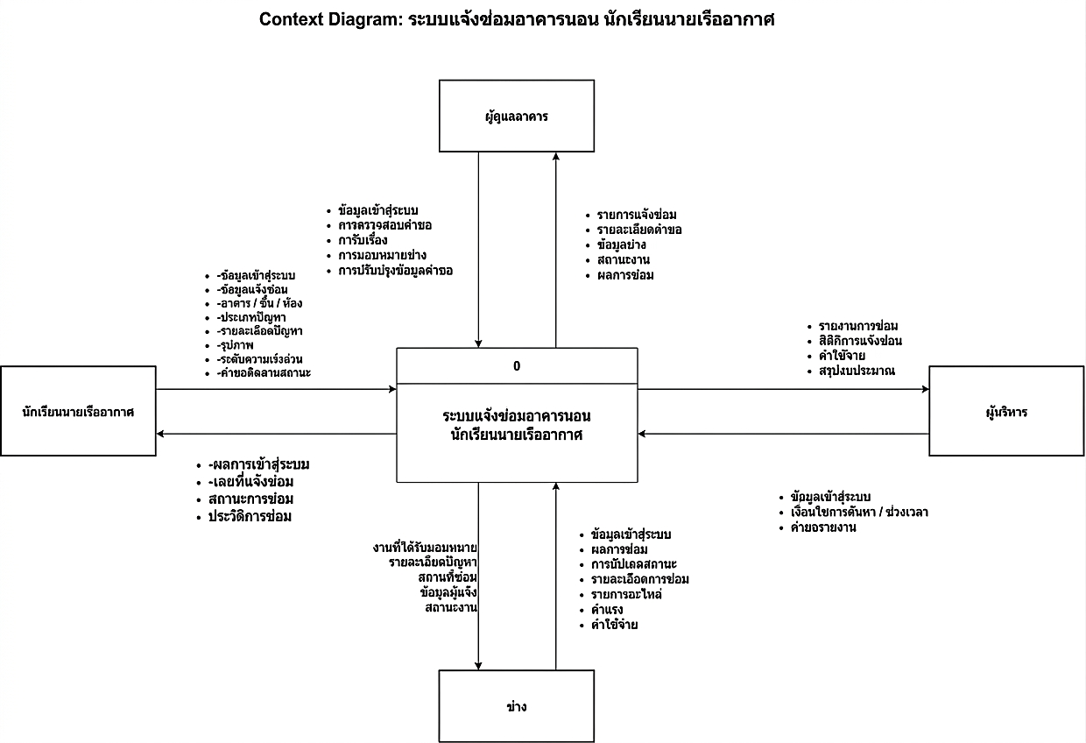
3.1 Context Diagram
ระบบแจ้งซ่อมอาคารนอน เป็นระบบหลักที่รับและจัดการข้อมูลการแจ้งซ่อมจากผู้ใช้งาน โดยเชื่อมต่อกับผู้ใช้งานภายนอกระบบ 4 กลุ่ม ได้แก่ นักเรียนนายเรืออากาศ ผู้ดูแลอาคาร ช่าง และผู้บริหาร
- นักเรียนนายเรืออากาศ ส่งข้อมูลการเข้าสู่ระบบและรายละเอียดการแจ้งซ่อม เช่น อาคาร ห้อง ประเภทปัญหา รายละเอียด รูปภาพ และความเร่งด่วน จากนั้นระบบส่งหมายเลขแจ้งซ่อมและสถานะการซ่อมกลับไป
- ผู้ดูแลอาคาร ส่งข้อมูลการตรวจสอบคำขอ การรับเรื่อง และการมอบหมายงานช่าง ระบบส่งข้อมูลรายการแจ้งซ่อมและผลการดำเนินงานกลับไป
- ช่าง รับข้อมูลรายการงานที่ได้รับมอบหมาย และส่งข้อมูลการดำเนินการซ่อม ผลการซ่อม และค่าใช้จ่ายกลับเข้าสู่ระบบ
- ผู้บริหาร ส่งคำขอข้อมูลรายงาน และระบบส่งข้อมูลสถิติการซ่อม ค่าใช้จ่าย และสรุปงบประมาณกลับไป
3.2 Data Flow Diagram Level-1 (DFD Level-1) 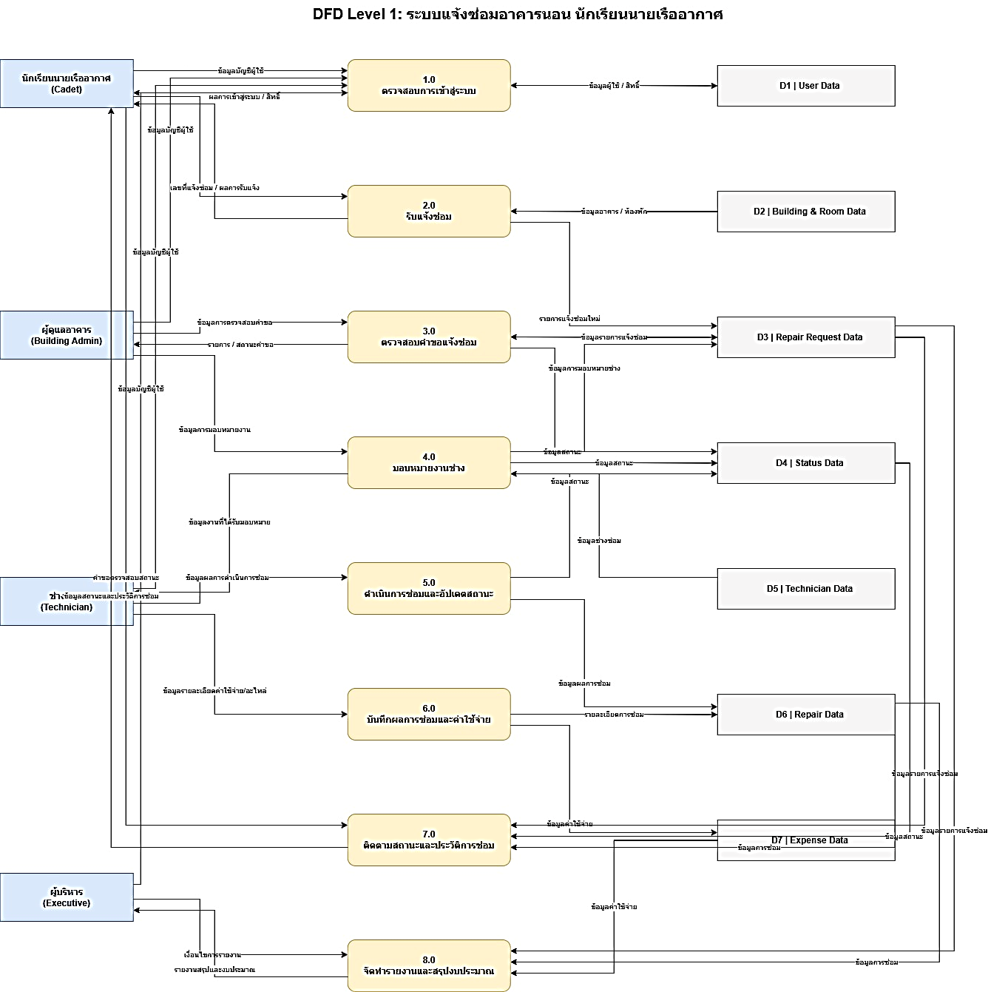
3.3 คำอธิบายการประมวลผล (Process Description)
Process 1.0 เข้าสู่ระบบและตรวจสอบสิทธิ์ ให้ผู้ใช้งานเข้าสู่ระบบและตรวจสอบสิทธิ์ตาม Role ของผู้ใช้งาน
Process 2.0 รับแจ้งซ่อม ให้นักเรียนนายเรืออากาศกรอกข้อมูลการแจ้งซ่อม เช่น อาคาร ห้อง ประเภทปัญหา รายละเอียด รูปภาพ และความเร่งด่วน แล้วบันทึกข้อมูลการแจ้งซ่อม
Process 3.0 ตรวจสอบคำขอแจ้งซ่อม ให้ผู้ดูแลอาคารตรวจสอบรายละเอียดคำขอและรับเรื่องแจ้งซ่อม
Process 4.0 มอบหมายงานช่าง ให้ผู้ดูแลอาคารเลือกช่างและมอบหมายงานตามรายละเอียดของปัญหา
Process 5.0 ดำเนินการซ่อมและอัปเดตสถานะ ให้ช่างรับงาน ดำเนินการซ่อม และอัปเดตสถานะของงาน
Process 6.0 บันทึกการซ่อมและค่าใช้จ่าย ให้ช่างบันทึกผลการซ่อม รายการอะไหล่ ค่าแรง และค่าใช้จ่ายอื่น ๆ พร้อมคำนวณค่าใช้จ่ายรวม
Process 7.0 ติดตามสถานะและประวัติการซ่อม ให้นักเรียนนายเรืออากาศตรวจสอบสถานะและประวัติของรายการแจ้งซ่อม
Process 8.0 จัดทำรายงานและสรุปงบประมาณ ให้ผู้บริหารดูข้อมูลสถิติการซ่อม ค่าใช้จ่าย และสรุปงบประมาณจากข้อมูลในระบบ
3.4 ER-Diagram (Entity-Relationship Diagram)
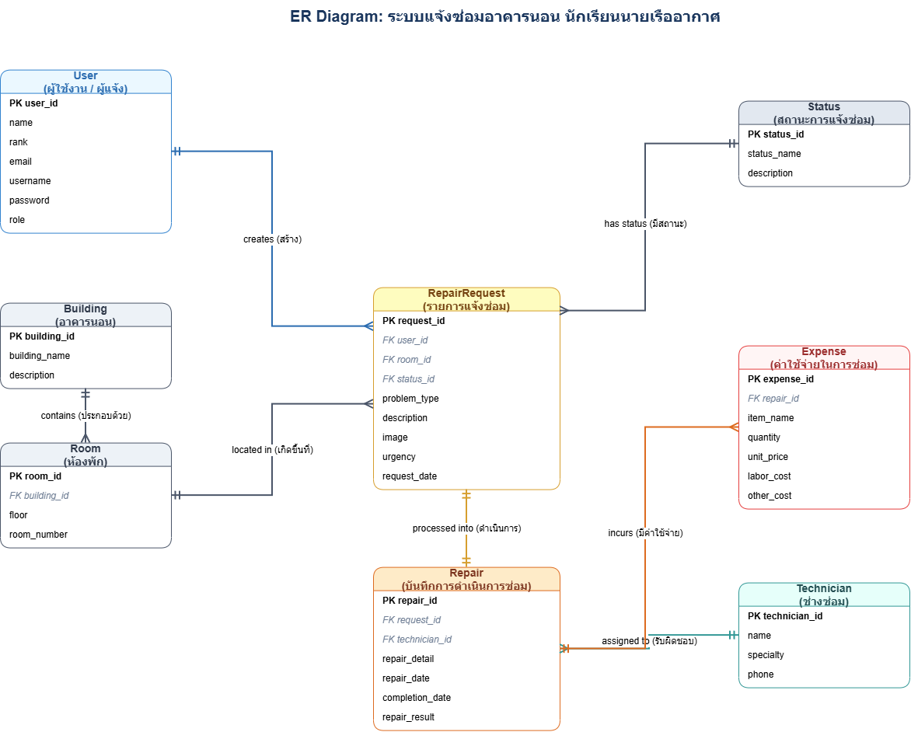

โครงสร้างของฐานข้อมูล
ฐานข้อมูลของระบบประกอบด้วย 8 ตาราง ได้แก่ User, Building, Room, RepairRequest, Status, Technician, Repair และ Expense โดยแต่ละตารางเก็บข้อมูลคนละส่วนของระบบ เช่น ข้อมูลผู้ใช้ อาคารและห้อง รายการแจ้งซ่อม สถานะ ช่าง ข้อมูลการซ่อม และค่าใช้จ่าย ตารางต่าง ๆ เชื่อมกันด้วย PK และ FK เพื่อให้ข้อมูลการแจ้งซ่อมสามารถเชื่อมโยงตั้งแต่ผู้แจ้ง สถานที่ สถานะ ช่าง ข้อมูลการซ่อม และค่าใช้จ่ายได้

คำอธิบายความสัมพันธ์ของฐานข้อมูล
ตารางในฐานข้อมูลมีความสัมพันธ์กันเพื่อเชื่อมโยงข้อมูลตั้งแต่การแจ้งซ่อมไปจนถึงการดำเนินการซ่อม
เอนทิตี | หน้าที่
User | เก็บข้อมูลผู้ใช้งานระบบ เช่น ชื่อ ยศ ชื่อผู้ใช้ รหัสผ่าน และสิทธิ์การใช้งาน
Building | เก็บข้อมูลอาคารนอน เช่น รหัสอาคาร ชื่ออาคาร และรายละเอียด
Room | เก็บข้อมูลห้อง เช่น อาคาร ชั้น และหมายเลขห้อง เพื่อใช้ระบุตำแหน่งที่แจ้งซ่อม
RepairRequest | เก็บข้อมูลการแจ้งซ่อม เช่น ผู้แจ้ง ห้อง ประเภทปัญหา รายละเอียด รูปภาพ ความเร่งด่วน และวันที่แจ้ง
Status | เก็บข้อมูลสถานะของรายการแจ้งซ่อม เช่น รอตรวจสอบ รับเรื่อง กำลังซ่อม และซ่อมเสร็จ
Technician | เก็บข้อมูลช่าง เช่น ชื่อ ความเชี่ยวชาญ และเบอร์โทรศัพท์ เพื่อใช้ในการมอบหมายงาน
Repair | เก็บข้อมูลการดำเนินการซ่อม เช่น ช่างที่รับผิดชอบ รายละเอียดการซ่อม วันที่ซ่อม และผลการซ่อม
Expense | เก็บข้อมูลค่าใช้จ่ายของงานซ่อม เช่น รายการอะไหล่ จำนวน ราคา ค่าแรง และค่าใช้จ่ายอื่น ๆ

3.5 พจนานุกรมข้อมูล (Data Dictionary)
พจนานุกรมข้อมูลใช้สำหรับอธิบายรายละเอียดของข้อมูลที่ใช้ในระบบแจ้งซ่อมอาคารนอน โดยระบุชื่อข้อมูล ประเภทข้อมูล และรายละเอียดของข้อมูล เพื่อให้การออกแบบฐานข้อมูลและการพัฒนาระบบมีความเข้าใจตรงกัน

User Building
ฟิลด์ | ประเภทข้อมูล | Key | รายละเอียด
user_id | INT | PK | รหัสผู้ใช้งาน
name | VARCHAR | - | ชื่อผู้ใช้งาน
rank | VARCHAR | - | ยศ
email | VARCHAR | - | อีเมล
username | VARCHAR | - | ชื่อผู้ใช้สำหรับเข้าสู่ระบบ
password | VARCHAR | - | รหัสผ่าน
role | VARCHAR | - | สิทธิ์ของผู้ใช้งาน
ฟิลด์ | ประเภทข้อมูล | Key | รายละเอียด
building_id | INT | PK | รหัสอาคาร
building_name | VARCHAR | - | ชื่ออาคาร
description | TEXT | - | รายละเอียดอาคาร

RepairRequest
ฟิลด์ | ประเภทข้อมูล | Key | รายละเอียด
request_id | INT | PK | รหัสรายการแจ้งซ่อม
user_id | INT | FK | รหัสผู้แจ้ง
room_id | INT | FK | รหัสห้อง
status_id | INT | FK | รหัสสถานะ
problem_type | VARCHAR | - | ประเภทปัญหา
description | TEXT | - | รายละเอียดปัญหา
image | VARCHAR | - | รูปภาพประกอบ
urgency | VARCHAR | - | ระดับความเร่งด่วน
request_date | DATETIME | - | วันที่แจ้งซ่อม
Room
ฟิลด์ | ประเภทข้อมูล | Key | รายละเอียด
room_id | INT | PK | รหัสห้อง
building_id | INT | FK | รหัสอาคาร
floor | INT | - | ชั้น
room_number | VARCHAR | - | หมายเลขห้อง

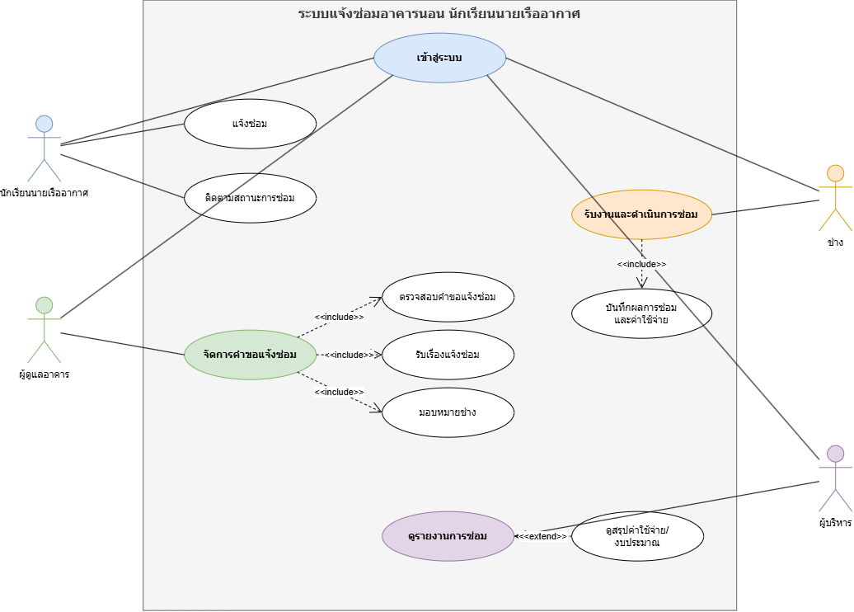
3.6 Use Case Diagram

Use Case Diagram ของระบบแสดงการทำงานระหว่างผู้ใช้งานกับระบบแจ้งซ่อมอาคารนอน โดยมีผู้ใช้งาน 4 กลุ่ม ได้แก่ นักเรียนนายเรืออากาศ ผู้ดูแลอาคาร ช่าง และผู้บริหาร ซึ่งแต่ละกลุ่มจะมีสิทธิ์ในการใช้งานแตกต่างกัน นักเรียนนายเรืออากาศ สามารถเข้าสู่ระบบ แจ้งซ่อม และติดตามสถานะการซ่อมได้ ส่วน ผู้ดูแลอาคาร สามารถเข้าสู่ระบบ ตรวจสอบคำขอ รับเรื่อง และมอบหมายงานให้ช่าง ช่าง สามารถเข้าสู่ระบบ รับงานดำเนินการซ่อม และบันทึกผลการซ่อมรวมถึงค่าใช้จ่าย ส่วน ผู้บริหาร สามารถเข้าสู่ระบบและดูรายงานการซ่อมได้ การทำงานของระบบในส่วนการจัดการคำขอแจ้งซ่อมประกอบด้วยการตรวจสอบคำขอ การรับเรื่อง และการมอบหมายช่าง ส่วนการดำเนินการซ่อมจะรวมการบันทึกผลการซ่อมและค่าใช้จ่ายไว้ด้วย โดยผู้ใช้งานทุกกลุ่มต้องเข้าสู่ระบบก่อนใช้งานตามสิทธิ์ของตนเอง

4. การออกแบบระบบ (System Design)
4.1 ส่วนต่อประสานกับผู้ใช้ (User Interfaces)
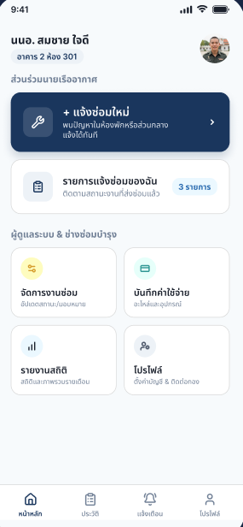
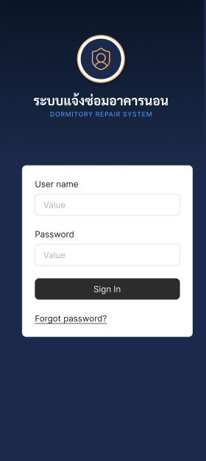
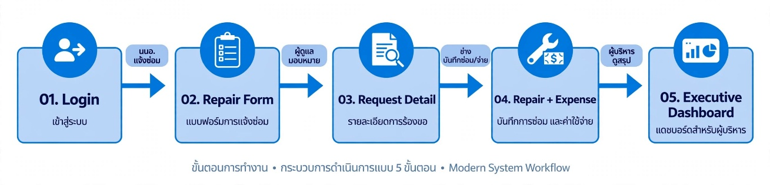

  - Login (เข้าสู่ระบบ) ผู้ใช้งานกรอกชื่อผู้ใช้และรหัสผ่านเพื่อเข้าสู่ระบบ จากนั้นระบบตรวจสอบสิทธิ์และแสดงหน้าที่ตรงกับประเภทผู้ใช้งาน
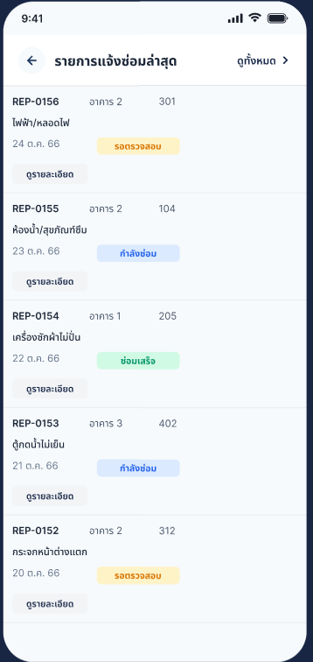
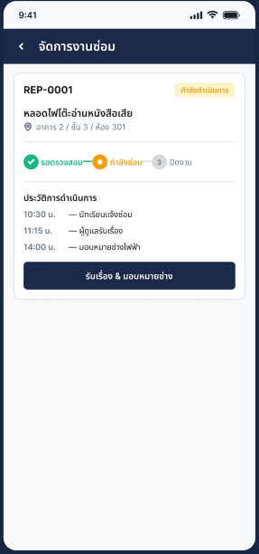
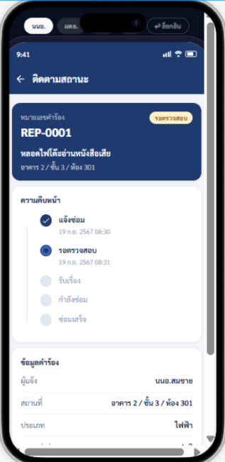
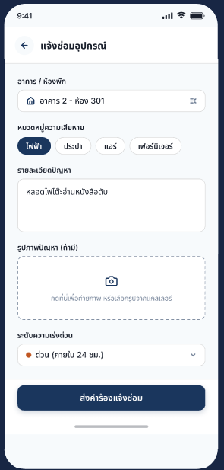
  - Repair Form (แจ้งซ่อม) นักเรียนนายเรืออากาศกรอกข้อมูลการแจ้งซ่อม เช่น อาคาร ชั้น ห้อง ประเภทปัญหา รายละเอียด รูปภาพ และความเร่งด่วน แล้วส่งข้อมูลเข้าสู่ระบบ

  - Request Detail (รายละเอียดคำขอ) ผู้ดูแลอาคารตรวจสอบรายละเอียดของรายการแจ้งซ่อม และเลือกช่างเพื่อมอบหมายงานตามประเภทของปัญหา
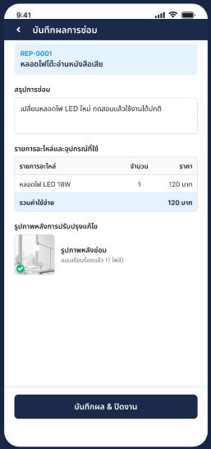
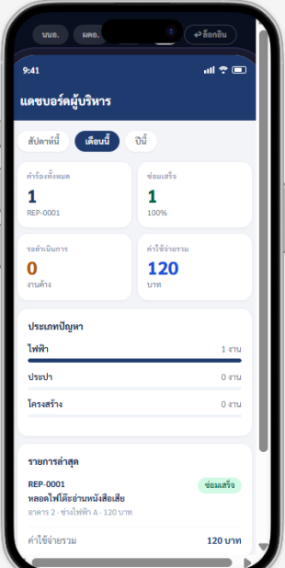
  - Repair + Expense (บันทึกการซ่อมและค่าใช้จ่าย) ช่างดูรายละเอียดงานที่ได้รับมอบหมาย ดำเนินการซ่อม และบันทึกผลการซ่อม รายการอะไหล่ ค่าแรง และค่าใช้จ่าย

  - Executive Dashboard (สรุปผลสำหรับผู้บริหาร) ระบบนำข้อมูลการแจ้งซ่อมและค่าใช้จ่ายมาแสดงเป็นสรุปให้ผู้บริหารดู เช่น จำนวนงานซ่อม สถานะงาน และค่าใช้จ่ายรวม

  - Interactive Prototype
Interactive Prototype ของระบบจัดทำด้วย Figma เพื่อใช้จำลองการทำงานและการเชื่อมโยงระหว่างหน้าจอของระบบ โดยสามารถกดเปลี่ยนหน้าตามลำดับการทำงาน ตั้งแต่การเข้าสู่ระบบ การแจ้งซ่อม การตรวจสอบคำขอ การบันทึกการซ่อมและค่าใช้จ่าย ไปจนถึงหน้าสรุปข้อมูลสำหรับผู้บริหาร
สามารถดูและทดลองใช้งาน Interactive Prototype ได้ที่
prototype-1
https://www.figma.com/proto/DjZnDmzas6ewoMb1lFenMe/Untitled?node-id=1-2059&p=f&t=6mnJP0c2m778uJkt-1&scaling=scale-down&content-scaling=fixed&page-id=0%3A1&starting-point-node-id=1%3A2059
prototype-2
https://www.figma.com/make/RwQXXwgzkAT93l4nC3ga7l/Thai-Repair-System-Prototype?fullscreen=1&t=dm0mt1tF8hRjItsg-1&code-node-id=0-6

5. การพัฒนาและการบำรุงรักษาระบบ (Development & Maintenance)
5.1 แผนและกรณีการทดสอบระบบ (Test Plan & Test Cases)
การทดสอบระบบจะเน้นการทดสอบการทำงานของ Interactive Prototype และลำดับการทำงานของแต่ละหน้าจอ โดยตรวจสอบว่าผู้ใช้สามารถทำงานตามขั้นตอนที่ออกแบบไว้ได้
Test Case 1: การเข้าสู่ระบบ
- ขั้นตอน: กรอกชื่อผู้ใช้และรหัสผ่าน แล้วกดเข้าสู่ระบบ
- ผลลัพธ์ที่คาดหวัง: ระบบแสดงหน้าหลักตามประเภทผู้ใช้งาน
Test Case 2: การแจ้งซ่อม
- ขั้นตอน: เลือกอาคาร ห้อง และประเภทปัญหา กรอกรายละเอียด แล้วกดส่งแจ้งซ่อม
- ผลลัพธ์ที่คาดหวัง: ระบบแสดงรายการแจ้งซ่อมและข้อมูลที่กรอกไว้
Test Case 3: การมอบหมายงาน
- ขั้นตอน: ผู้ดูแลอาคารเปิดรายละเอียดคำขอและเลือกช่าง
- ผลลัพธ์ที่คาดหวัง: ระบบแสดงข้อมูลช่างที่ได้รับมอบหมาย
Test Case 4: การบันทึกการซ่อม
- ขั้นตอน: ช่างเปิดรายการงาน กรอกผลการซ่อมและค่าใช้จ่าย
- ผลลัพธ์ที่คาดหวัง: ระบบแสดงข้อมูลการซ่อมและค่าใช้จ่ายที่บันทึกไว้
5.2 แผนการติดตั้งระบบ (System Installation Plan)
- เตรียมอุปกรณ์: ใช้คอมพิวเตอร์หรือโทรศัพท์มือถือที่เชื่อมต่ออินเทอร์เน็ตสำหรับเปิดใช้งาน Prototype
- ติดตั้งและเข้าถึงระบบ: เปิด Interactive Prototype ผ่านลิงก์ Figma โดยไม่ต้องติดตั้ง Application หรือ Server เพิ่มเติม
- ทดสอบการใช้งาน: ทดลองกดเมนูและเปลี่ยนหน้าจอตามขั้นตอนการทำงานของระบบก่อนนำเสนอ
5.3 แผนการบำรุงรักษาระบบ (System Maintenance Plan)
- Corrective Maintenance: แก้ไขหน้าจอหรือปุ่มที่ทำงานไม่ถูกต้อง และแก้ไขลิงก์ระหว่างหน้าจอเมื่อพบปัญหา
- Preventive Maintenance: ตรวจสอบ Prototype และลิงก์การทำงานก่อนนำเสนอหรือทดลองใช้งานทุกครั้ง
- Perfective Maintenance: ปรับปรุงรูปแบบหน้าจอและขั้นตอนการใช้งานตามข้อเสนอแนะจากผู้ทดลองใช้
5.4 กลยุทธ์สำหรับการพัฒนาระบบในอนาคต (Strategy for System Upgrade)
- ระยะที่ 1: พัฒนาจาก Prototype ให้เป็นระบบที่สามารถใช้งานจริงและจัดเก็บข้อมูลการแจ้งซ่อมได้
- ระยะที่ 2: เพิ่มระบบแจ้งเตือนเมื่อมีการเปลี่ยนแปลงสถานะการซ่อม
- ระยะที่ 3: เพิ่มระบบรายงานและสรุปข้อมูลการซ่อม เพื่อช่วยในการติดตามงานและวางแผนงบประมาณ

